编号：SGCC-YY-YX-ZN-02
第2次修订—2023年修编

国网云溪区供电公司
大面积停电事件应急预案

国网云溪区供电公司
2023年1月
批 准 页

预案名称：国网云溪区供电公司大面积停电事件应急预案
预案编号：SGCC-YY-YX-ZN-02
版 次：第2次修订-2023年
编 写：安全监察部
会 签：综合管理部、配网管理部、安全监察部、客户服务中心、（党委）党建部

批准人：许兵
批准日期：2023年1月7日

目 录
1 总则 - 1 -
1.1 编制目的 - 1 -
1.2 编制依据 - 1 -
1.3 预案体系 - 1 -
1.4 适用范围 - 2 -
1.5 工作原则 - 2 -
1.6 事件分级 - 2 -
2 应急指挥机构 - 2 -
2.1 公司大面积停电事件处置领导小组 - 2 -
2.2 现场指挥机构 - 3 -
2.3 专家组 - 3 -
3 风险和危害程度分析 - 3 -
3.1 风险分析 - 4 -
3.2 危害程度分析 - 6 -
4 监测预警 - 7 -
4.1 风险监测 - 7 -
4.2 预警分级 - 8 -
4.4 预警行动 - 9 -
4.5 预警调整和解除 - 10 -
5 应急响应 - 11 -
5.1 响应分级 - 11 -
5.2 响应启动 - 11 -
5.3 指挥协调 - 11 -
5.4 响应措施 - 14 -
5.5 响应调整和结束 - 18 -
6 信息报告 - 18 -
6.1 报告程序 - 18 -
6.2 报告内容 - 20 -
6.3 报告要求 - 21 -
6.4 信息发布 - 21 -
7 后期处置 - 22 -
7.1 善后处置 - 22 -
7.2 保险索赔 - 22 -
7.3 事件调查 - 22 -
7.4 应急处置评估 - 22 -
7.5 恢复重建 - 22 -
8 保障措施 - 23 -
8.1 应急队伍 - 23 -
8.2 应急物资与装备 - 23 -
8.3 应急电源 - 23 -
8.4 电网“黑启动” - 23 -
8.5 备用调度 - 24 -
8.6 通信与信息 - 24 -
8.7 技术保障 - 24 -
8.8 经费保障 - 24 -
8.9 其他保障 - 25 -
9 预案管理 - 25 -
9.1 预案培训 - 25 -
9.2 预案演练 - 25 -
9.3 预案备案 - 25 -
9.4 预案修订 - 25 -
9.5 制定与解释 - 26 -
9.6 预案实施时间 - 26 -
附录1 公司大面积停电事件应急预案体系构成图 - 27 -
附录2 大面积停电事件分级标准 - 28 -
附录3 有关应急机构及人员联系方式 - 30 -
附录4 公司大面积停电事件预警流程图 - 33 -
附录5 公司系统大面积停电事件应急响应分级标准 - 34 -
附录6 公司大面积停电事件应急响应流程图 - 35 -
附录7 应急物资、装备储备信息 - 36 -
附录8 应急专家组成员名单 - 36 -
附录9 规范化格式文本 - 43 -
附录10 编制依据及相关联预案 - 52 -

1 总则

1.1 编制目的
建立健全国网云溪区供电公司（以下简称公司）大面积停电事件应对工作机制，正确、高效、快速处置大面积停电事件，最大程度减少影响和损失，保障电网安全和可靠供电，保证公司正常生产经营秩序，维护国家安全、社会稳定和人民生命财产安全。

1.2 编制依据
依据《中华人民共和国突发事件应对法》《中华人民共和国安全生产法》《电力安全事故应急处置和调查处理条例》《国家大面积停电事件应急预案》《湖南省大面积停电事件应急预案》,以及《国家电网公司应急工作管理规定》《国家电网公司突发事件总体应急预案》《国家电网公司大面积停电事件应急预案》《岳阳市突发事件总体应急预案》《岳阳市大面积停电事件应急预案》《国网湖南省电力有限公司突发事件总体应急预案》《国网湖南省电力有限公司大面积停电事件应急预案》《国网岳阳供电公司突发事件总体应急预案》等，制定本预案。

1.3 预案体系
公司系统大面积停电事件应急预案体系由公司大面积停电事件应急预案及其职能部门处置方案，各级调度机构电网故障处置方案，相关部室、中心机构支撑大面积停电事件处置应急预案等构成，体系构成图见附件1。

1.4 适用范围
本预案适用于公司本部开展大面积停电事件应对工作，指导公司系统相关单位大面积停电事件应对工作，规范各级单位大面积停电事件应急预案编制。
大面积停电事件是指由于自然灾害、电力安全事故、外力破坏等原因造成区域性电网、城市电网大量减供负荷，对国家安全、社会稳定以及人民群众生产生活造成影响和威胁的停电事件。

1.5 工作原则
公司大面积停电事件应对工作坚持统一领导、分级负责、属地为主、快速反应、政企联动、保障民生的工作原则。
大面积停电事件发生后，公司本部有关部门、各专业部室、县公司等应立即按照职责分工和相应预案开展处置工作。

1.6 事件分级
根据大面积停电造成的危害程度、影响范围等因素,将大面积停电事件分为特别重大、重大、较大、一般四级。事件分级标准见附件2。

2 应急指挥机构（以下简称公司应急领导小组）

2.1 公司大面积停电事件处置领导小组
公司大面积停电事件处置领导小组组长由公司总经理、党委书记担任，副组长由相关副总经理，成员由相关部门主要负责人组成。具体构成见附件3。
公司大面积停电事件处置领导小组办公室（以下简称公司应急办）设在安全监察部，办公室主任由安全监察部主任兼任，成员由相关部门人员组成。
大面积停电事件发生后，公司大面积停电事件处置领导小组及其办公室立即启动应急响应，在云溪区人民政府和国网岳阳市供电公司组织指挥机构领导下，统一指挥、协调公司大面积停电事件应对工作。

2.2 现场指挥机构
大面积停电事件发生后，云溪供电公司成立现场指挥部，负责现场组织指挥工作，与地方政府现场指挥机构的对接。岳阳市供电公司派出工作组，根据需要成立现场指挥部，协调开展应对工作。

3 风险和危害程度分析

3.1 风险分析
国网岳阳云溪区供电公司是国有大型电网经营企业，供电面积318.3平方公里、客户75538户，是关系云溪区能源安全和云溪区经济命脉的国有重要骨干企业，以建设和运营电网为核心业务，承担着为经济社会发展提供安全、经济、清洁、可持续的电力供应的基本使命。
由于云溪区经济发展对电力的需求持续增加，电力行业的发展日新月异，电网规模不断扩大，公司所经营维护的城农配网设备分布地域范围广，环境条件差异大，构成日益复杂，给电网的运行维护带来很大的挑战，雨雪冰冻、山火、洪灾、雷暴等极端恶劣天气、运行维护不当、违法破坏、违规工作、违章操作等多种因素都可能导致电网事件发生，特别是在西电东送、北电南送通道发生连锁故障、电厂缺煤等情况下，云溪电网存在电网大面积停电的风险。云溪区区域内可导致大面积停电事件的主要危险源包括以下几个方面：
3.1.1受复杂地形地质构造和异常气象条件的影响，供电区域内各类自然灾害（例如：洪涝、雨雪冰冻、山体滑坡、泥石流、山火等）多有发生，可能造成电网设施设备大范围损毁，从而引发大面积停电的风险；
3.1.2因设备故障跳闸或断面受限，导致大面积停电的风险；
3.1.3电网技改大修、基建、业扩项目停电及新设备接入停电过渡期间，电网非正常方式运行，存在因设备故障跳闸，导致大面积停电的风险；
3.1.4因外力破坏（如：野蛮施工、非法侵入、火灾爆炸、恐怖袭击）或重大社会安全事件，造成电网设施损毁和电力监控系统遭受网络攻击，存在大面积停电的风险；
3.1.5因各种原因造成的发电企业出力大规模减少、地区电网主要外送断面受限，导致地区电力供需平衡破坏，存在限电引发的大面积停电风险；
3.1.6电力系统操作和检修中，因人员误操作、误整定、误调度或故障处置不当，存在大面积停电的风险；
3.1.7因其他原因可能引发大面积停电的风险。
对照大面积停电事件分级，结合地区电网、设备情况分析校核，目前云溪区电网发生的大面积停电风险较高的事件有：
（1）重大大面积停电事件：
a、因岳阳市网系统故障，系统频率电压降低，低频减载装置启动切负荷，导致云溪区电网减供负荷达60%以上，或70%以上供电用户停电。
b、因岳阳市网系统故障，岳阳电网与系统解列，导致云溪区电网减供负荷达60%以上，或70%以上供电用户停电。
（2）较大大面积停电事件：
a、因岳阳市网系统故障，系统频率电压降低，低频减载装置启动切负荷，导致云溪区电网减供负荷达40%以上60%以下，或50%以上70%以下供电用户停电。
b、受稳定断面限制，岳阳电网被迫进行大面积限电，导致云溪区电网减供负荷达40%以上60%以下，或50%以上70%以下供电用户停电。
（3）一般大面积停电事件：
故障情况下可能导致云溪区电网减供负荷20%以上40%以下,或者30%以上50%以下供电用户停电。
（4）其他大面积停电事件：
春节、高考、政府大型活动或会议等保电期间，发生输变配电设备故障，导致相关保电区域内停电，对社会产生较大影响。

3.2 危害程度分析
大面积停电事件在严重破坏公司正常生产经营秩序和社会形象的同时，对关系国计民生的重要基础设施造成巨大影响，可能导致交通、通信瘫痪，水、气、煤、油等供应中断，严重影响经济建设、人民生活，甚至对社会安定、国家安全造成极大威胁。
3.2.1导致政府部门、军队、公安、消防等重要机构电力供应中断，影响其正常运转，不利于社会安定和国家安全；
3.2.2导致大型商场、广场、影剧院、住宅小区、医院、学校、大型写字楼、大型游乐场等高密度人口聚集点基础设施电力供应中断，引发群众恐慌，严重影响社会秩序；
3.2.3导致供水、排水、供气等公用设施电力供应中断，影响居民正常生活和社会稳定；
3.2.4导致城市交通拥塞甚至瘫痪，电铁、机场电力供应中断，大批旅客滞留；
3.2.5导致化工、冶金、煤矿、非煤矿山等高危用户的电力供应中断，引发生产运营事故及次生衍生灾害；
3.2.6大面积停电事件在当前新媒体时代极易成为社会舆论的热点，在公众不明真相的情况下，若有错误舆论，可能造成公众恐慌情绪，影响社会稳定。

4 监测预警

4.1 风险监测
4.1.1自然灾害风险：利用外部气象、地质灾害等预报信息和国网湖南省电力有限公司覆冰、山火、雷电、气象等监测系统做好灾害监测工作，并实现相关灾情、险情等信息的实时共享；
4.1.2电网运行风险：配网管理部应加强运行方式的安排，常态化开展电网运行风险评估，加强特殊运行方式监控，强化电网安控专业管理。配网管理部应加强电网检修、基建施工等对电网安全运行的风险监测、评估；
4.1.3供需平衡破坏风险：配网管理部应加强调度计划管理，做好电网负荷平衡，及时掌握电能生产供应情况。客户服务中心应跟踪监测用电需求变化，加强需求侧管理；
4.1.4设备运行风险：配网管理部组织开展日常的设备运行维护、巡视检查、技术监督、隐患排查和在线监测等工作，监测设备运行风险。组织开展信息通信系统运行维护、安全监测，做好安全防护和通信保障；
4.1.5客户服务风险:客户服务中心应跟踪重要、敏感客户，重点场所以及公共基础设施用电情况，了解重要电力客户用电风险；
4.1.6外力破坏风险：配网管理部应加强外部隐患管理，通过技术手段和管理手段加强电网设备的外破风险监测。应加强本部调度通信大楼的安全保卫，各单位加强重要变电站的安全保卫，防范暴恐袭击。

4.2 预警分级
公司大面积停电事件预警分为一级、二级、三级和四级，依次用红色、橙色、黄色和蓝色表示，一级为最高级别。预警级别确定可采取以下方式：
4.2.1经综合分析，可能发生特别重大、重大、较大、一般大面积停电事件或小规模大影响停电事件时，特别重大、重大、对应一级、较大对应二级、一般对应三级、小规模大影响对应四级预警；
4.2.2公司应急领导小组根据可能导致的大面积停电影响范围、严重程度和社会影响，确定预警等级。

4.3 预警发布
4.3.1相关部门根据职责分析自然灾害、电网运行、供需平衡、设备运行、外力破坏和客户服务等风险，提出公司大面积停电事件预警建议，报公司应急领导小组批准，由公司应急办发布；
4.3.2公司应急办接到公司相关部门上报或区政府、岳阳市供电公司下发的大面积停电事件预警信息后，立即汇总相关信息，分析研判，提出公司大面积停电事件预警建议，报公司应急领导小组批准后发布；
4.3.3大面积停电事件预警信息包括风险提示、预警级别、预警期、可能影响范围、警示事项、应采取的措施等；
4.3.4预警信息由公司应急办通过传真、电子邮件、安监一体化平台、应急指挥信息系统等方式向公司有关领导和相关部门发送。

4.4 预警行动

4.4.1 三级、四级预警行动
发布大面积停电事件三级、四级预警信息后，公司应采取以下措施：
（1）公司应急办或相关部门密切关注事态发展，收集相关信息，必要时向公司应急领导小组报告；
（2）加强电网运行风险管控，落实“先降后控”要求，强化专业协同、网源协调、政企联动，从电网运行、运维保障、施工组织、负荷控制、机组调峰、客户管理等各个方面，制定落实综合管控措施，严防风险失控；
（3）相关部门根据职责督促有关部门进行巡查检修和运行监测，采取有效措施控制事态发展，组织相关应急救援队伍和人员进入待命状态，并做好应急所需物资、装备和设备等应急保障准备工作，督促合理安排电网运行方式，做好异常情况处置和应急信息发布准备；
（4）督促有关部门针对可能发生的大面积停电事件，按公司预案规定，做好应急准备工作；
（5）将三、四级预警信息报国网岳阳市供电公司，区政府应急办、发改局。
4.4.2 一级、二级预警行动
发布大面积停电事件一级、二级预警信息后，除采取三、四级预警响应措施外，公司还应采取以下措施：
（1）公司应急办组织相关部门开展应急值班，组织专家进行会商和评估；
（2）组织和协调公司各部门做好应急处置、救援准备工作；
（3）将预警信息报区政府应急办、发改局、国网岳阳市供电公司，加强与政府相关部门的沟通，做好新闻宣传和舆论引导工作；
（4）督促有关部门按地方人民政府要求做好相关工作。

4.5 预警调整和解除

4.5.1 预警调整
公司应急办或相关部门根据预警阶段电网运行及电力供应趋势、预警行动效果，提出对预警级别调整的建议，报公司应急领导小组批准后由公司应急办发布。
4.5.2 预警解除
根据事态发展，经研判不会发生大面积停电事件时，按照“谁发布、谁解除”的原则及时宣布解除预警，适时终止相关措施。如预警期满或直接进入应急响应状态，预警自动解除。
公司大面积停电事件预警流程图见附件4。

5 应急响应

5.1 响应分级
公司大面积停电事件应急响应分为Ⅰ、Ⅱ、Ⅲ、Ⅳ级。公司系统大面积停电事件应急响应分级标准见附件5。响应级别确定可采取以下方式：
5.1.1发生特别重大、重大、较大、一般大面积停电事件或小规模大影响停电事件时，特别重大、重大对应Ⅰ级、较大对应Ⅱ级、一般对应Ⅲ级、小规模大影响对应Ⅳ级应急响应；
5.1.2公司应急领导小组根据大面积停电影响范围、严重程度和社会影响，确定响应级别。

5.2 响应启动
5.2.1初判发生大面积停电事件时，公司启动相应级别应急响应；
5.2.2对于尚未达到一般大面积停电事件标准，但对社会产生较大影响的其他停电事件，也应启动应急响应。

5.3 指挥协调
公司应急领导小组及其办公室开展以下应急处置工作：
5.3.1 Ⅰ级、Ⅱ级响应
（1）当区政府大面积停电事件应急指挥部成立时，执行相关决策部署，并参与电力恢复和综合保障相关工作；
（2）组织召开公司大面积停电事件处置领导小组会议，就有关重大应急问题做出决策和部署；
（3）立即启动应急指挥中心，公司大面积停电事件处置领导小组办公室进入24小时应急值守状态，及时收集汇总事件信息；
（4）公司领导带队，有关部门人员和专家组成工作组赶赴现场，成立现场指挥部，指导协调应急处置工作；
（5）及时组织有关部门和单位、专家组进行会商，分析研判事件发展情况；
（6）组织跨区域应急队伍、物资、装备等支援；
（7）视情况就大面积停电事件处置工作向政府应急指挥部或市公司提出援助请求；
（8）协调解决应急处置中发生的其他问题。
5.3.2 Ⅲ级、Ⅳ级响应
（1）当区政府大面积停电事件应急指挥部成立时，执行相关决策部署，并参与电力恢复和综合保障相关工作；
（2）组织召开公司大面积停电事件处置领导小组会议，就有关重大应急问题做出决策和部署；
（3）启动应急指挥中心，开展应急值班，跟踪事件发展情况，收集汇总分析事件信息；
（4）公司领导或部门主任带队，有关部门人员和专家组成工作组，赶赴现场指导参与应急处置；
（5）协调解决应急处置中发生的其他问题。

5.4 响应措施
公司相关部门及事发单位应根据职责和应对工作需要，采取针对性措施：

5.4.1 先期处置
（1）相关事发单位：
a、立即开展电网调度事故处理；
b、迅速开展电网设施设备抢修工作；
c、全面了解事件情况，及时报送相关信息。
（2）公司相关部门密切关注事件发展态势，掌握先期处置效果。
5.4.2 调度处置
（1）配网管理部：
a、做好公司直调系统故障处置；
b、调整电网运行方式，做好电网调度工作；
c、掌握电网故障处置进展，做好调度业务指导；
d、指挥或配合开展重要输变电设备、电力主干网架的恢复工作；
e、组织做好电网“黑启动”工作和备调系统启动。
f、及时向公司应急办、综合管理部、客户服务中心等部门通报大面积停电事故的停电信息（包括停电范围、停电原因、预计恢复时间等），按照规定及时通过PMS系统及配网抢修指挥平台发布故障停电信息（短信）。
5.4.3 设备抢修
（1）配网管理部：
a、组织制定抢修救援方案；
b、调集应急抢修队伍、物资，开展设备抢修；
c、及时向现场派出人员，指导现场抢修工作；
d、迅速组织力量开展电网恢复应急抢险救援工作；
e、组织调配应急电源，按照政府应急指挥机构的要求，向重要场所、重要客户提供必要的应急供电和应急照明支援。
（2）安全监察部：组织做好抢修现场安全监督工作。
（3）相关部门要在应急处置过程中做好后期保险索赔的取证工作。
5.4.4 电力支援
（1）客户服务中心：
a、根据调度机构提供的停电范围及影响客户名单，立即组织梳理所影响的高危重要客户，及时告知重要客户事件情况；
b、规范开展有序用电工作，根据当地政府要求，保障关系国计民生的重要客户和人民群众基本用电需求。
（2）安全监察部：组织协调应急救援抢修队伍参与应急供电、应急救援等工作，组织跨区域支援。

5.4.5 协调联动
（1）事发单位按照签订的应急协调联动协议，与公司内部单位以及政府、社会相关部门和单位启动协调联动机制，共同应对停电事件。
（2）视情况向市公司申请应急支援。

5.4.6 舆论引导
（1）（党委）党建部：
a、及时收集有关舆论信息，开展舆情监控，组织编写对外发布信息；
b、通过公司官方微博等渠道及时发布相关停电情况、处理结果及预计抢修恢复所需时间等信息；
c、联系和沟通新闻媒体，协调组织公司相关负责人，召开新闻发布会、媒体通气会，及时发布信息，做好舆论引导工作。
（2）客户服务中心：
a、协助做好用户停电信息收集和发布工作；
b、配抢中心将相关部门发布的停电信息、停电原因、预计恢复时间等录入SG186系统，客户服务中心及时报备国网湖南省电力有限公司、国网公司客户服务中心，以便国网公司客户服务中心对来电咨询客户及时答复，获得理解和支持。

物资、信息通信、后勤保障
（1）配网管理部：
a、提供可调用的应急物资装备相关信息；
b、组织做好应急抢修装备、物资供应，确保物资配送及时到位。
（2）综合管理部：组织做好应急期间信息通信保障工作，协调做好应急指挥中心、抢修现场通信保障工作。做好本部应急指挥中心和应急指挥信息系统的技术保障，以及调管范围内信息通信系统的运行保障。
（3）安全监察部：
a、做好本部大楼安全供电及安全保卫；
b、做好本部应急处置人员的食宿安排，提供必要的生活用品和运输保障。

5.4.8 防御次生灾害
（1）事发单位、救援单位、相关部门加强次生灾害监测预警，防范因停电导致的安全事故。
（2）事发单位、救援单位、相关部门组织力量开展隐患排查和缺陷整治，避免发生人员伤害、火灾等次生灾害。

5.4.9 事态评估
公司应急办组织对大面积停电范围、影响程度、发展趋势及恢复进度进行评估，并将评估情况报公司应急领导小组，必要时为请求政府部门支援提供依据。

5.5 响应调整和结束

5.5.1 响应调整
公司应急领导小组根据事件危害程度、救援恢复能力和社会影响等综合因素，按照事件分级条件，调整响应级别，避免响应不足或响应过度。

5.5.2 响应结束
同时满足下列条件，按照“谁启动、谁结束”的原则结束应急响应：
（1）电网主干网架基本恢复正常运行方式，电网运行参数保持在稳定限额之内，主要发电厂机组运行稳定；
（2）停电负荷恢复90%及以上；
（3）造成大面积停电事件的隐患基本消除；
（4）大面积停电事件造成的重特大次生衍生事故基本处置完成；
（5）政府结束大面积停电事件应急响应。
公司大面积停电事件应急响应流程见附件6。

6 信息报告

6.1 报告程序

6.1.1 内部报告程序
（1）预警期内，公司向市公司相关部门报告专业信息，向市公司应急办和值班室报告综合信息；
（2）配网管理部在获知发生大面积停电事件后20分钟内，将相关信息报送公司应急办，由公司应急办汇报公司分管领导并通报综合管理部、（党委）党建部、配网管理部、客户服务中心等部门；
（3）事发单位在获知发生大面积停电事件后20分钟内，即时报告公司应急办。即时报告可以以电话、传真、邮件、短信息等形式上报。向上级即时报告后，应在1小时内以书面形式上报，并按照要求做好续报工作；
（4）收到大面积停电事件报告后，公司应急办、相关部门应立即核实，向公司领导汇报，同时报公司值班室；
（5）应急响应期间，有关单位应定时向公司应急办和值班室报告综合信息。

6.1.2 对外报告程序
当可能发生一般及以上大面积停电事件时，公司应急办向区政府应急办、区发改局、区政府应急办和国网湖南省电力有限公司岳阳供电分公司等上级主管部门报送信息。
获知发生大面积停电事件后，公司应急办、综合管理部和安全监察部履行相关手续后，在2小时内向区政府应急办、区发改局、区应急管理局和国网岳阳市供电公司进行信息初报：如构成较大以上安全生产事故，安全监察部立即报告区政府应急办，市公司。其后，根据区政府、市公司要求做好信息续报。
督促有关单位向地方政府报告相关情况、向地方政府提出预警建议、按规定通知重要用户。

6.2 报告内容

6.2.1 内部报告内容
（1）预警阶段，有关单位向公司应急办报告本单位预警发布和预警结束情况；以及电网运行情况、电网设施设备受损情况、减供负荷情况、停电影响的重要用户、已采取的措施、事态发展情况等信息；
（2）发生大面积停电事件，事发单位即时报告的内容包括时间、地点、基本经过、影响范围等概要信息，党建部（党委）及时报告舆情监测的内容；
（3）响应阶段，有关单位向公司应急办报告本单位启动、调整和终止事件应急响应情况；以及各单位电网设施设备受损、电网运行、抢险救援、次生灾害、人员伤亡情况，对电网、用户的影响，已经采取的措施及事件发展趋势等。

6.2.2 对外报告内容
（1）信息初报的内容包括时间、地点、基本经过、影响范围等概要信息；
（2）信息续报的内容包括事件信息来源、时间、地点、基本经过、影响范围、已造成后果、初判原因和性质、事件发展趋势和采取的措施、信息报告人员的联系方式等。

6.3 报告要求
（1）有关单位向公司和当地人民政府及相关部门汇报信息，必须做到数据源唯一、数据正确；
（2）Ⅰ、Ⅱ级应急响应期间，执行每天两次定时报告制度；
（3）预警期内和Ⅲ、Ⅳ级应急响应期间，执行每天一次定时报告制度；
（4）各单位根据公司临时要求，完成相关信息报送。

6.4 信息发布
信息发布和新闻报道内容须经公司应急领导小组授权，由党建部（党委）统一组织发布；党建部（党委）要及时与主流新闻媒体联系沟通，按政府有关要求，做好新闻发布工作。
接到大面积停电事件信息后，（党委）党建部应在30分钟内通过公司官方微博等方式完成首次发布，在此后1小时内进行事件相关信息发布。并视事态进展情况，每隔2小时开展后续信息发布工作，直至应急响应结束。
信息发布渠道包括公司网站、公司官方微博、当地主流媒体、95598电话告知、短信群发、电话录音告知等形式。

7 后期处置

7.1 善后处置
7.1.1贯彻“考虑全局、突出重点”原则，开展善后处理；
7.1.2督促有关单位认真开展设备隐患排查和治理工作，避免次生事故的发生，确保电网稳定运行；
7.1.3督促有关单位整理受损电网设施、设备资料，做好相关设备记录、图纸的更新，加快抢修恢复速度，提高抢修恢复质量，尽快恢复正常生产秩序。

7.2 保险索赔
督促受影响的单位及时核实、统计设备设施等损失情况，按保险合同条款进行索赔。

7.3 事件调查
大面积停电事件应急响应终止后，除按照国家政府部门要求配合进行事件调查外，公司还应按照《国家电网公司安全事故调查规程》开展调查。

7.4 应急处置评估
大面积停电事件应急响应终止后，应按有关要求及时对事件处置工作进行评估，总结经验教训，分析查找问题，提出整改措施，形成处置评估报告。事发单位应做好应急处置全过程资料收集保存工作，主动配合评估调查，并对应急处置评估调查报告有关建议和问题进行闭环整改。

7.5 恢复重建
大面积停电事件应急响应终止后，需对电网网架结构和设备设施进行修复或重建的，公司组织或督促有关单位结合政府规划做好恢复重建工作。

8 保障措施

8.1 应急队伍
建立健全公司应急队伍体系，组建应急抢修队，建立公司应急专家库，规范应急队伍管理，做到专业齐全、人员精干、装备精良、反应快速，持续提高大面积停电事件应急处置能力。公司各单位应明确应急队伍建制、名单。

8.2 应急物资与装备
建立健全应急物资装备储存、调拨和紧急配送机制，确保应急处置所需的物资装备和生活用品的应急供应。公司应投入必要的资金，配备应急处置所需的抢修工器具、信息通信、交通等各类装备和电力抢险物资，积极获取政府相关部门、其他电力企业、社会机构等外部应急物资装备信息。

8.3 应急电源
加强应急电源建设，各单位根据自身情况配备各种类型、各种容量应急发电车、应急发电机等设备，加强日常维护和保养，保证事件发生后可立即投入使用。

8.4 电网“黑启动”
调控部门应每三年滚动修订电网“黑启动”方案，并组织演练。规划部门应重视“黑启动”电源的合理布局，保障“黑启动”电源有效使用。

8.5 备用调度
加强电网备用调度系统的建设，做好备用调度系统的管理和运行维护，保证紧急时刻备用调度能顺利启用。

8.6 通信与信息
持续完善电力专用通信网，充分利用公用通信网，建立有线和无线相结合、基础公用网络与机动通信系统相配套的应急通信系统，确保应急处置过程中的通信畅通。不断完善相关信息系统功能，强化系统运行维护与技术支持，保障应急期间信息系统正常使用。

8.7 技术保障
8.7.1开展大电网理论和技术研究，采用新技术、新装备提高电力系统安全稳定控制水平。加强电网建设和改造，强化电网结构，提高电网安全运行水平。开展大面积停电恢复控制研究，统筹考虑电网恢复方案和恢复策略；
8.7.2加强电力应急理论和技术的研究，提高大面积停电事件风险监测与预防能力，进一步提高公司应急管理水平；
8.7.3公司各部门应加强应急指挥中心建设，做好应急指挥信息系统应用和维护，依托调度自动化和其他信息系统，实现应急信息的交换和共享。

8.8 经费保障
对于应急响应或应急演练过程中发生的费用，按照有关规定，经过相关审批、备案程序后，纳入公司年度预算管理。

8.9 其他保障
8.9.1加强与交通运输部门的沟通与协调，加强与社会物流企业的合作，在优先利用公司自身交通运输能力前提下，合理使用社会交通运输资源；
8.9.2加强与公安部门的沟通与协调，做好重要电力设施设备、电力生产运行人员的安全保卫；
8.9.3加强与社会医疗卫生资源的协调与合作。

9 预案管理

9.1 预案培训
公司应组织与本单位大面积停电事件应急预案密切相关人员开展培训，每年至少一次。

9.2 预案演练
公司每年组织一次大面积停电事件应急演练，邀请政府、重要用户等参加的联合演练三年内至少开展一次。

9.3 预案备案
本预案报区政府应急办、区发改局、区应急管理局和国网岳阳市供电公司备案。

9.4 预案修订
本预案应定期修订，原则上每三年至少修订一次。有下列情况之一的，应及时开展预案修订工作：
9.4.1国家相关法律法规、上位预案发生变化；
9.4.2公司发生重大机构调整；
9.4.3面临的风险发生重大变化；
9.4.4重要应急资源发生重大变化；
9.4.5预案中的其他重要信息发生重大变化；
9.4.6在大面积停电事件应对和应急演练中发现问题需作出重大调整；
9.4.7有关政府部门、国家电网公司、国网湖南省电力有限公司提出修订要求；
9.4.8公司应急领导小组提出修订要求。

9.5 制定与解释
本预案由公司安全监察部组织制定并负责解释。

9.6 预案实施时间
本预案自发布之日起实施。

附录1 公司大面积停电事件应急预案体系构成图
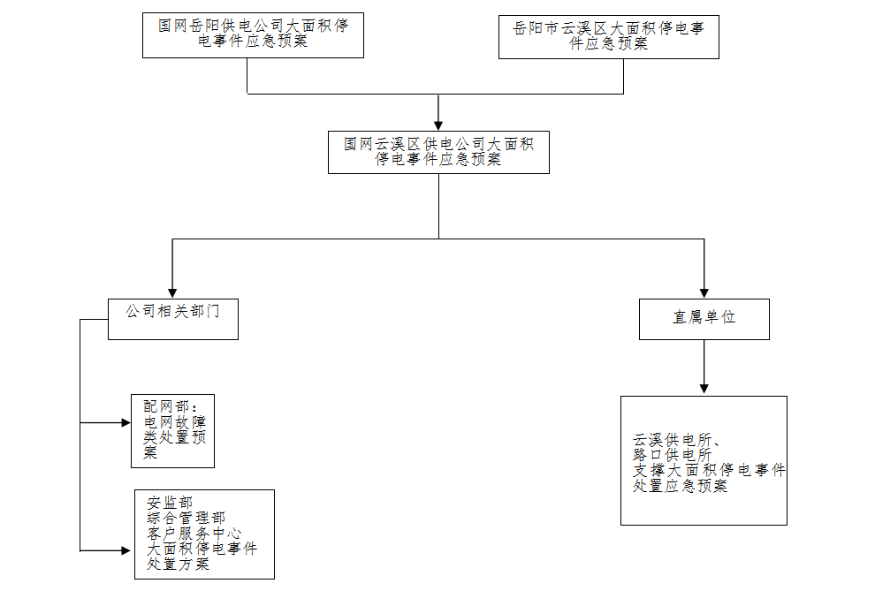

附录2 大面积停电事件分级标准
1．特别重大大面积停电事件
1.1湖南电网：负荷20000兆瓦以上时减供负荷30%，负荷5000兆瓦以上20000兆瓦以下时减供负荷40%以上。
1.2岳阳电网：按照大面积停电事件分级定义，除非湖南省发生特别重大大面积停电事件涉及到岳阳地区，或岳阳地区发生上级单位认定的特别重大大面积停电事件，否则岳阳地区不能达到特别重大大面积停电事件。
1.3云溪电网：按照大面积停电事件分级定义，除非湖南省岳阳市发生特别重大大面积停电事件涉及到云溪地区，或岳阳云溪地区发生上级单位认定的特别重大大面积停电事件，否则云溪地区不能达到特别重大大面积停电事件。
2．重大大面积停电事件
2.1湖南电网：负荷20000兆瓦以上时减供负荷13%以上30%以下，负荷5000兆瓦以上20000兆瓦以下时减供负荷16%以上40%以下。
2.2岳阳电网：负荷600兆瓦以上时减供负荷60%以上，或70%以上供电用户停电。
2.3云溪电网：负荷80兆瓦以上时减供负荷60%以上，或70%以上供电用户停电，或上级单位认定的重大大面积停电事件。
3．较大大面积停电事件
3.1湖南电网：负荷20000兆瓦以上时减供负荷10%以上13%以下，负荷5000兆瓦以上20000兆瓦以下时减供负荷12%以上16%以下。
3.2岳阳电网：负荷600兆瓦以上时减供负荷40%以上60%以下，或50%以上70%以下供电用户停电；负荷600兆瓦以下时减供负荷40%以上，或50%以上供电用户停电。
3.3云溪电网：负荷80兆瓦以上时减供负荷40%以上，或60%以上供电用户停电。
4．一般大面积停电事件
4.1湖南电网：负荷20000兆瓦以上时减供负荷5%以上10%以下，负荷5000兆瓦以上20000兆瓦以下时减供负荷6%以上12%以下。
4.2岳阳电网： 减供负荷20%以上40%以下，或30%以上50%以下供电用户停电。
4.3云溪电网：减供负荷20%以上40%以下，或30%以上50%以下供电用户停电。
5. 其他大面积停电事件：
小规模大影响的停电事件，如春节、高考、政府大型活动或会议等保电期间，发生输变配电设备故障，导致相关保电区域内停电，对社会产生较大影响。
上述分级标准有关数量的表述中，“以上”含本数，“以下”不含本数。

附录3 有关应急机构及人员联系方式

附录3.1 公司大面积停电事件处置领导小组构成示意图
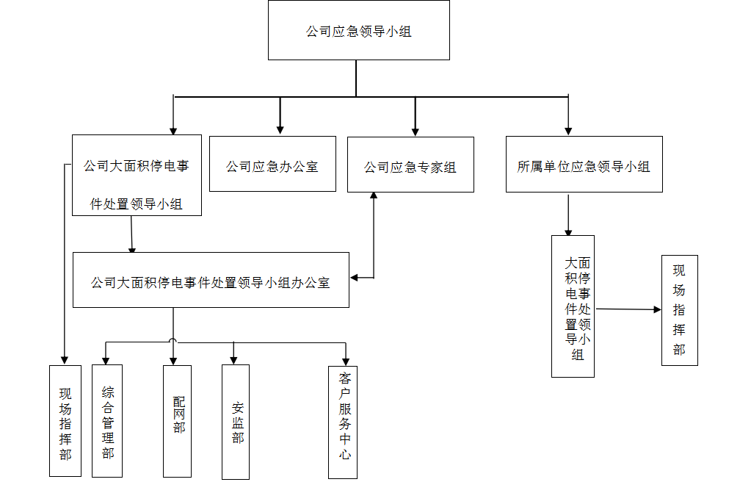

附录3.2 公司大面积停电事件处置领导小组人员及联系方式
姓名 | 职务 | 处置领导小组中岗位 | 电话
许 兵 | 总经理 | 组长 | 13974030422
刘少宇 | 副总经理 | 副组长 | 19967048967
罗暂渡 | 安全监察部主任 | 成员 | 13507308172
申永健 | 配网管理部主任 | 成员 | 13908402718
胡锦铭 | 客户服务中心副主任 | 成员 | 18507305198
黎杨斌 | （党委）党建部主任 | 成员 | 18007300388
赵培琪 | 综合管理部主任 | 成员 | 18807300089

注：人员如有变动，以实际为准。以下同。

附录3.3 公司应急值班机构联系方式
机构名称 | 电话
国网岳阳供电公司安全应急办 | 0730-2923569
国网岳阳供电公司值班室 | 0730-2922214
国网岳阳供电公司应急指挥中心 | 0730-2922686
国网岳阳供电公司总值班室 | 0730-2922214
国网云溪供电公司 | 0730-2923785

附录4 公司大面积停电事件预警流程图
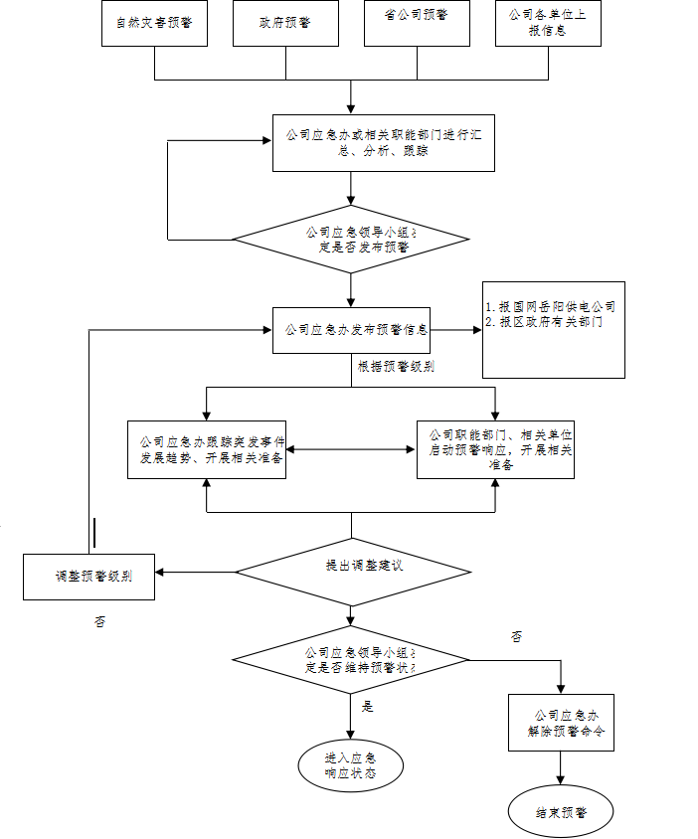

附录5 公司系统大面积停电事件应急响应分级标准
响应级别  事件分级 | 各层面相关单位应急响应等级
响应级别  事件分级 | 省公司 | 岳阳公司 | 云溪公司
特别重大 | Ⅰ | Ⅰ | Ⅰ
重大 | Ⅱ | Ⅰ | Ⅰ
较大 | Ⅲ | Ⅱ | Ⅱ
一般 | Ⅳ | Ⅲ | Ⅲ
小规模大影响 | Ⅳ | Ⅳ | Ⅳ
注：1. 岳阳公司分为四级应急响应，Ⅰ、Ⅱ、Ⅲ级响应对应重大、较大、一般事件，Ⅳ级响应对应其他事件；
2. 云溪公司分为四级应急响应，Ⅰ、Ⅱ级响应对应较大、一般事件，Ⅲ级响应对应其他事件；
3. 发生特别重大、重大事件，省公司启动Ⅰ、Ⅱ级响应时，受到影响的单位，均应启动Ⅰ级响应。

附录6 公司大面积停电事件应急响应流程图
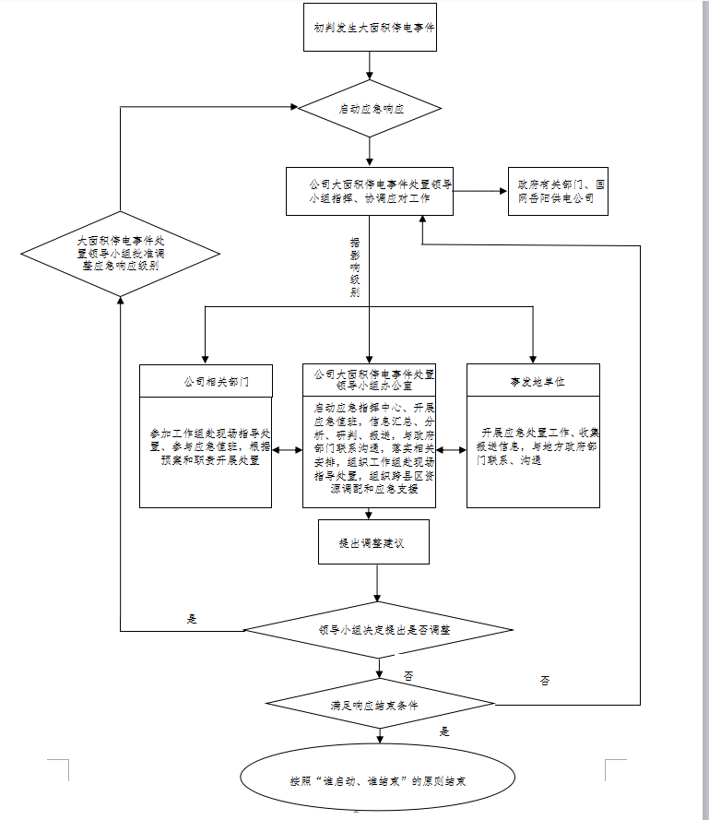

附录7 应急物资、装备储备信息

附录7.1 应急物资储备信息
物资仓库名称 | 物资存放地点 | 联系人姓名 | 座机 | 手机
湘岳云溪供电公司仓库 | 云溪区 | 丁畅 | 0730-2923799 | 13975006681
（注：各仓库物资可供应急抢修紧急调用，如遇特殊物资可向省调配中心申请全省紧急调配）

附录7.2 应急装备储备信息
7.2.1应急发电车配置情况及调拨联系表
序号 | 单位名称 | 额定容量（kVA） | 输出功率（kW） | 负责人 | 联系方式
1 | 云溪供电公司 | 200 | 200 | 刘少宇 | 13487308969
（注：公司应急发电车跨县调配负责人：曾震：15200315906）
7.2.2应急发电机信息
单位名称 | 容量(KW) | 数量 | 合计容量（KW） | 负责人 | 联系方式
云溪供电公司 | 3 | 3 | 9 | 申永健 | 13908402718
云溪供电公司 | 5 | 1 | 5 | 申永健 | 13908402718

附录8 应急专家组成员名单
部门（单位）名称 | 专业 | 姓名 | 职务 | 联系电话
安全监察部 | 应急信息 | 罗暂渡 | 安全监察部主任 | 13507308172
综合管理部 | 安全管理 | 赵培淇 | 综合管理部主任 | 18807300089
配网管理部 | 配电专业 | 申永健 | 配电部主任 | 13908402718
客户服务中心 | 客户服务 | 胡锦铭 | 客户服务中心副主任 | 18507305198
配网管理部 | 物资管理 | 黄争一 | 配网部副主任 | 18874108005
配网管理部 | 调度 | 李望保 | 调服联系人 | 13973007789
湘岳云溪分公司 | 应急队伍 | 葛启胜 | 湘岳云溪分公司经理 | 13907309515

附录9 规范化格式文本

附录9.1 大面积停电事件报告
填报时间： 年 月 日 时 分
□第一次报告 □后续报告（第一次报告时间： 年 月 日 时 分）
报告方式：□电话/ □电传/ □电子邮件/ □其它
事故/事件发生单位  （指具体的市、县公司级单位） |  |  | 上级主管单位
事故/事件简述
事故/事件起止时间 | 年 月 日 时 分 ～ 年 月 日 时 分
基本经过（事故/事件发生、扩大和采取措施、初步原因判断）：

事故/事件后果（伤亡情况、停电影响、设备损坏或可能造成不良社会影响等）的初步估计：

填报人姓名 |  |  |  | 单 位
联系方式 |  |  |  | 信息来源

注：公司各单位填报时，“事故/事件发生单位”指发生事故事件的具体的市、县公司级单位；“上级主管单位”指发生事故事件的省公司、地市公司、部室部室、中心机构突发安全事件注明项目建设单位、设计单位、监理和施工单位。

附录9.2 变电站（换流站）停运及恢复情况
填报单位： 数据截止时间 年 月 日 时 填报时间： 年 月 日 时
单位 | 500千伏以上 |  | 500千伏 |  | 220千伏 |  | 110千伏 |  | 35千伏
单位 | 停运（座） | 恢复（座） | 停运（座） | 恢复（座） | 停运（座） | 恢复（座） | 停运（座） | 恢复（座） | 停运（座） | 恢复（座）
合计
注：如果灾区有其他等级的 35千伏 及以上变电站，根据本单位变电站电压等级实际情况添加相关内容。

附录9.3 输电线路停运及恢复情况
填报单位： 数据截止时间 年 月 日 时 填报时间： 年 月 日 时
单位 | 500千伏以上 |  | 500千伏 |  | 220千伏 |  | 110千伏 |  | 35千伏 |  | 10千伏
单位 | 停运（条） | 恢复（条） | 停运（条） | 恢复（条） | 停运（条） | 恢复（条） | 停运（条） | 恢复（条） | 停运（条） | 恢复（条） | 停运（条） | 恢复（条）
合计
注：1、如果灾区有其他等级的10千伏 及以上输电线路，根据本单位输电线路电压等级实际情况添加相关内容。
2.、10千伏输电线路统计口径为主线，35千伏及以上输电线路统计口径包括主线、支线。

附录9.4 倒杆断线情况统计表
填报单位： 数据截止时间 年 月 日 时 填报时间： 年 月 日 时
单位 | 500千伏以上 |  | 500千伏 |  | 220千伏 |  | 110千伏 |  | 35千伏 |  | 10千伏
单位 | 倒杆塔（基） | 断线（处） | 倒杆塔（基） | 断线（处） | 倒杆塔（基） | 断线（处） | 倒杆塔（基） | 断线（处） | 倒杆塔（基） | 断线（处） | 倒杆塔（基） | 断线（处）
合计

附录9.5 电网负荷损失情况统计表
填报单位： 数据截止时间 年 月 日 时 填报时间： 年 月 日 时
单位 | 损失负荷（万千瓦） |  |  | 损失电量（万千瓦时）
单位 | 事故前负荷 | 损失负荷 | 损失比 | 损失电量（万千瓦时）
合计

附录9.6 重要用户停电及应急供电情况
填报单位： 数据截止时间 年 月 日 时 填报时间： 年 月 日 时
单位 | 停电重要用户名称 | 停电简明情况  (含停电时间、影响及用户自备电源情况) | 采取措施 | 供电恢复情况  (含恢复时间) | 备注
合计

附录9.7 电网大面积停电事件影响公司城区供电及恢复情况
填报单位： 数据截止时间 年 月 日 时 填报时间： 年 月 日 时
单位 | 供电台区 |  | 用户
单位 | 停电（个） | 恢复（个） | 停电（个） | 恢复（个）
合计

附录9.8 电网大面积停电事件影响公司直管农网供电及恢复情况
填报单位： 数据截止时间 年 月 日 时 填报时间： 年 月 日 时
单位 | 供电台区 |  | 乡镇 |  | 行政村 |  | 用户
单位 | 停电（个） | 恢复（个） | 停电（个） | 恢复（个） | 停电（个） | 恢复（个） | 停电（个） | 恢复（个）
合计

附录9.9 电网大面积停电事件影响趸售及其它性质农网供电及恢复情况
填报单位： 数据截止时间 年 月 日 时 填报时间： 年 月 日 时
单位 | 供电台区 |  | 乡镇 |  | 行政村 |  | 用户
单位 | 停电（个） | 恢复（个） | 停电（个） | 恢复（个） | 停电（个） | 恢复（个） | 停电（个） | 恢复（个）
合计

附录9.10 应急发电设备调集情况
填报单位： 数据截止时间 年 月 日 时 填报时间： 年 月 日 时
使用  公司 | 调出  单位 | 调集 |  | 到达 |  | 备注
使用  公司 | 调出  单位 | 数量  (台/辆) | 容量  (千瓦) | 数量  (台/辆) | 容量  (千瓦) | 备注
合计

附录9.11 抢修力量投入统计表
填报单位： 数据截止时间 年 月 日 时 填报时间： 年 月 日 时
单位 | 抢修队伍（支） | 抢修人员（人次） | 抢修车辆（辆次） | 发电车（辆次） | 发电机（台次） | 大型抢修机械（台次）
合计

附录9.12 应急物资、设备调拨情况统计表
填报单位： 数据截止时间 年 月 日 时 填报时间： 年 月 日 时
单位 | 设备/材料名称 | 规格型号 | 单位  （按ERP） | 数量 | 估价金额（元） | 库存运维物资/项目物资/供应商物资 | 调用仓库/项目/供应商名称 | 抢修项目名称 | 备注

附录9.13 应急物资投入情况统计表
填报单位： 数据截止时间 年 月 日 时 填报时间： 年 月 日 时
序号 | 设备/材料名称 | 电压等级 | 规格型号 | 单位（按ERP） | 投入数量 | 估价金额 | 原有库存数量 | 现库存数量 | 抢修项目名称 | 备注

附录9.14
国网云溪区供电公司
大面积停电事件处置日报

（xx期）
大面积停电事件处置领导小组办公室（安全监察部） 20xx年x月x日

一、事件概况
（包括事件概况、影响、发展趋势、恢复情况等，以及有关领导指示批示、工作要求、参加处置工作情况，安全监察部负责）
二、应急处置工作开展情况
1．电网调度处置（配网管理部负责）
2．设备抢修恢复（配网管理部负责）
3．客户应急服务（客户服务中心负责）
4．新闻舆论应对（综合管理部负责）
5．应急协调联动（安全监察部负责）
6．应急通信保障（综合管理部负责）
7．应急物资供应（配网管理部负责）
8．其它专业
三、事发属地单位应急工作开展情况
（安全监察部负责）
四、下一步工作
（各部门）

附录10 编制依据及相关联预案

附录10.1 编制依据
《中华人民共和国突发事件应对法》
《中华人民共和国安全生产法》
《生产安全事故报告和调查处理条例》
《电力安全事故应急处置和调查处理条例》
《国家大面积停电事件应急预案》
《突发事件应急预案管理办法》
《中央企业应急管理暂行办法》
《电力企业应急预案管理办法》
《电力企业应急预案评审和备案细则》
《湖南省大面积停电事件应急预案》
《生产经营单位生产安全事故应急预案编制导则》
《岳阳市突发事件总体应急预案》
《岳阳市大面积停电事件应急预案》
《国家电网公司应急工作管理规定》
《国家电网公司应急预案管理办法》
《国家电网公司应急预案评审管理办法》
《国家电网公司突发事件总体应急预案》
《国家电网公司大面积停电事件应急预案》
《国网湖南省电力有限公司突发事件总体应急预案》
《国网湖南省电力有限公司大面积停电事件应急预案》
《国网岳阳供电公司突发事件总体应急预案》

附录10.2 相关联预案
《国网云溪区供电公司防汛应急预案》
《国网云溪区供电公司雨雪冰冻灾害处置应急预案》
《国网云溪区供电公司地震灾害处置应急预案》
《国网云溪区供电公司地质灾害处置应急预案》
《国网云溪区供电公司山火处置应急预案》
《国网云溪区供电公司设备事故处置应急预案》
《国网云溪区供电公司生产经营区域火灾处置应急预案》
《国网云溪区供电公司通信系统突发事件处置应急预案》
《国网云溪区供电公司网络与信息系统突发事件处置应急预案》
《国网云溪区供电公司电力服务事件处置应急预案》
《国网云溪区供电公司新闻突发事件处置应急预案》
《国网云溪区供电公司突发群体事件处置应急预案》
备注：本预案编制依据和相关联的预案均以最新版本为准

